Présentation du Groupe de Travail (Fr) | Work Group Presentation (En) | Communiqué (Fr) | Press Release (En) | Lettre Ouverte aux Editeurs de Logiciels (Fr) | Open Letter to Software Vendors (En)

Groupe de Travail Inter-Entreprises (PGGTIE)
Le GT Inter-Entreprises est un groupe de travail et de mutualisation inter-entreprises au sein de l'association PostgreSQLFr.

English Readers : Here is a translation of this page !

Objectifs du Groupe
L'objectif du groupe est de mutualiser nos efforts pour 3 actions concrètes :
- Partager des retours d'expérience, des bonnes pratiques, des études (performance, migration, …).
- Contribuer à la pérennisation & l'amélioration de PostgreSQL, dans l'esprit du Logiciel Libre et Open Source.
- Encourager l'utilisation et l'adoption, en particulier le support de PostgreSQL par les éditeurs.
Ce groupe est par nature « ouvert » et accueille avec enthousiasme les bonnes volontés, avec néanmoins quelques exigences (voir sous les logos)

Dans la Presse
- IT for Business (Fr) 23/01/2018 "L’alternative PostgreSQL poussée par les grands comptes" par Patrick Brébion
- CIO-Online (Fr) 06/12/2017 "Les entreprises exigent des éditeurs de progiciels le support de la base de données PostgreSQL" par Bertrand Lemaire
  - repris dans Le Monde Informatique 07/12/2017 "Des entreprises françaises réclament le support de PostgreSQL aux éditeurs"
- Le MagIT (Fr) 06/12/2017 "PostgreSQL : les entreprises françaises utilisatrices organisent leur résistance" par Cyrille Chausson
- Le MagIT (Fr) 18/11/2016 "La communauté française de PostgreSQL se structure pour les entreprises" par Cyrille Chausson

Membres
Le groupe compte à ce jour plus d'une vingtaine de participants, parmi lesquels :
AGIRC-ARCCO, Air France, A-SIS, Carrefour, CASDEN, CIRIL-Group, CNES, Code-Lutin, EDF, ENEDIS, GIE AGORA (MSA), IGN, ISOCEL (Leclerc), MAIF, Météo France, le Ministère de l’Éducation Nationale, PeopleDoc, SNCF, Société Générale ou encore Tokheim Service Group
AGIRC-ARRCO | Air France | 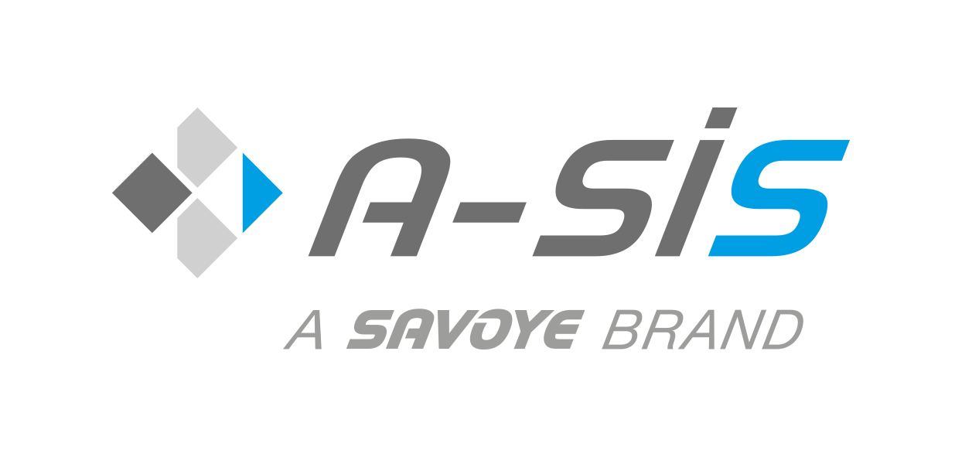A-SIS | Carrefour | 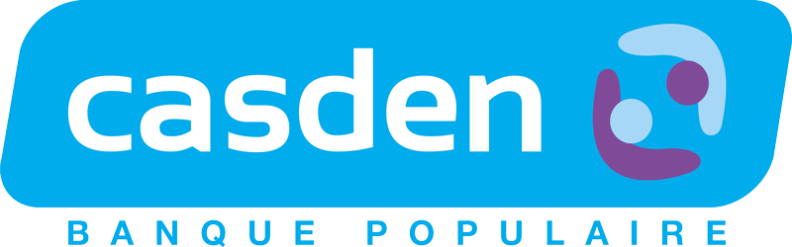CASDEN
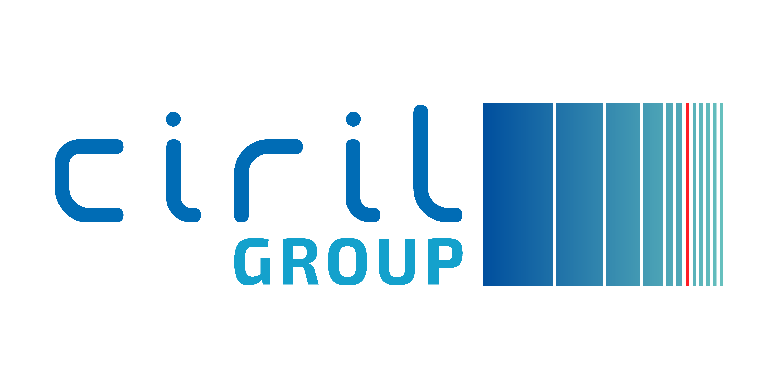CIRIL group | CNES | Code Lutin | 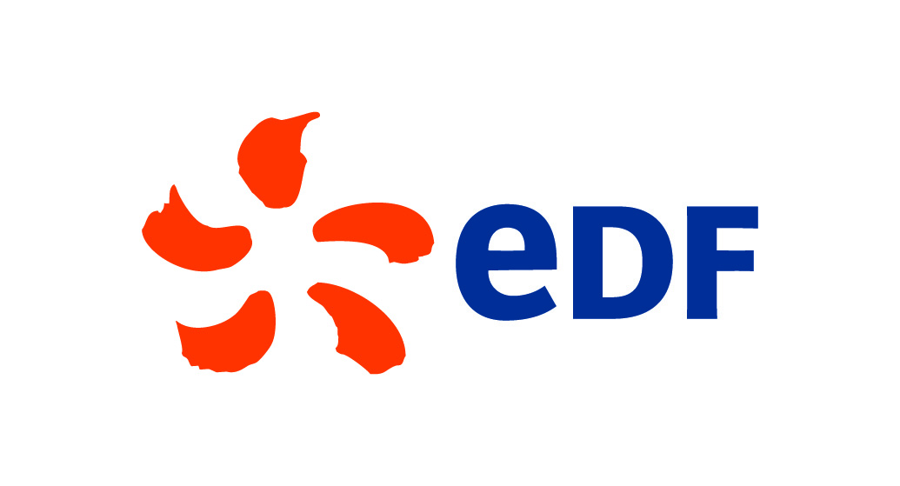EDF | ENEDIS
iMSA | IGN | ISOCEL (Leclerc) | 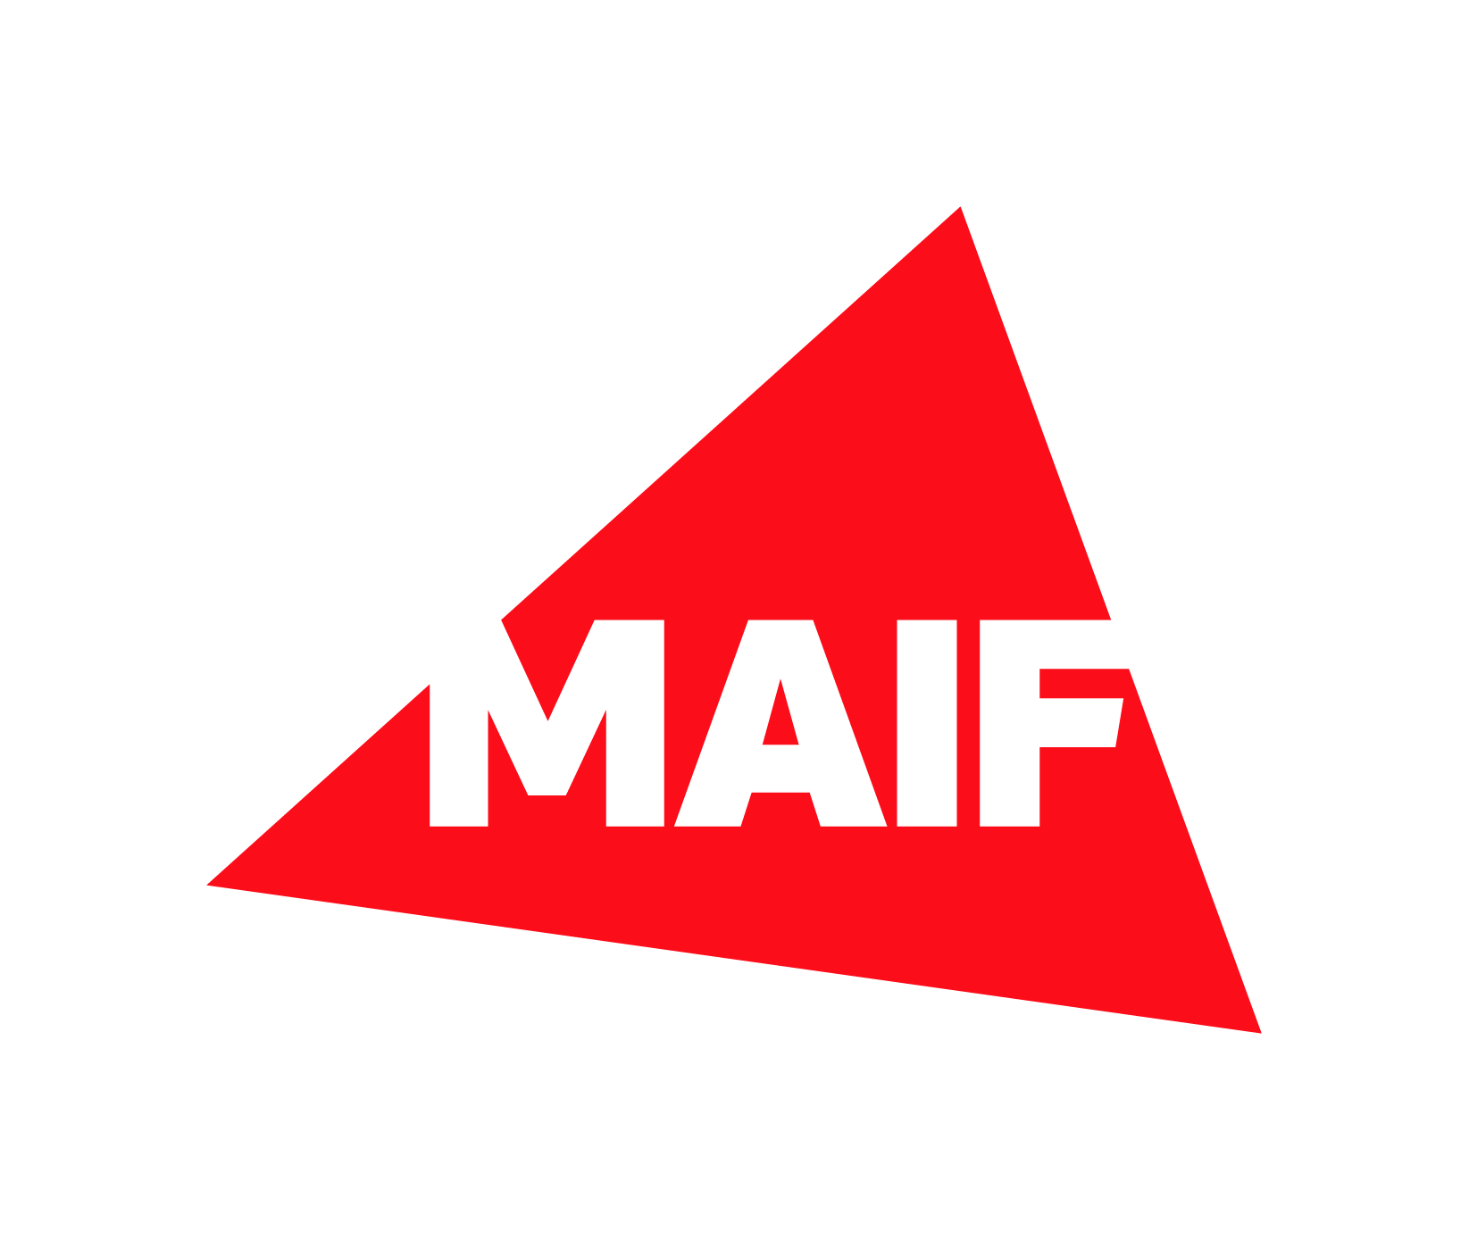MAIF | 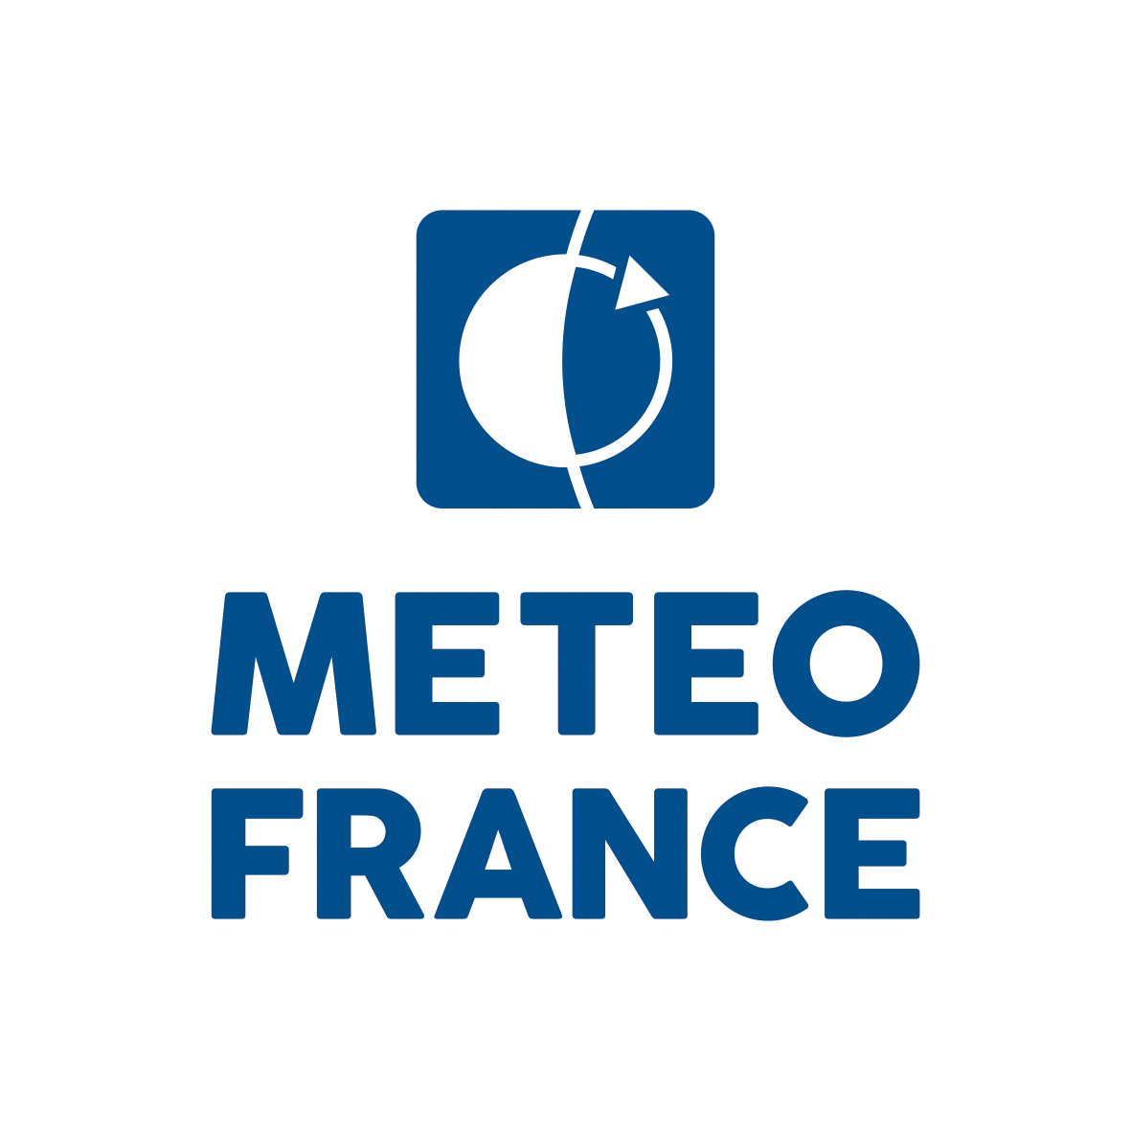Météo France
Ministère de l'éducation nationale et de la jeunesse | 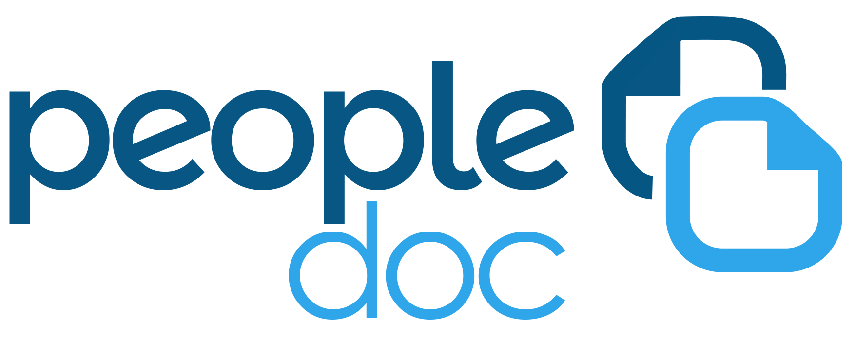PeopleDoc | 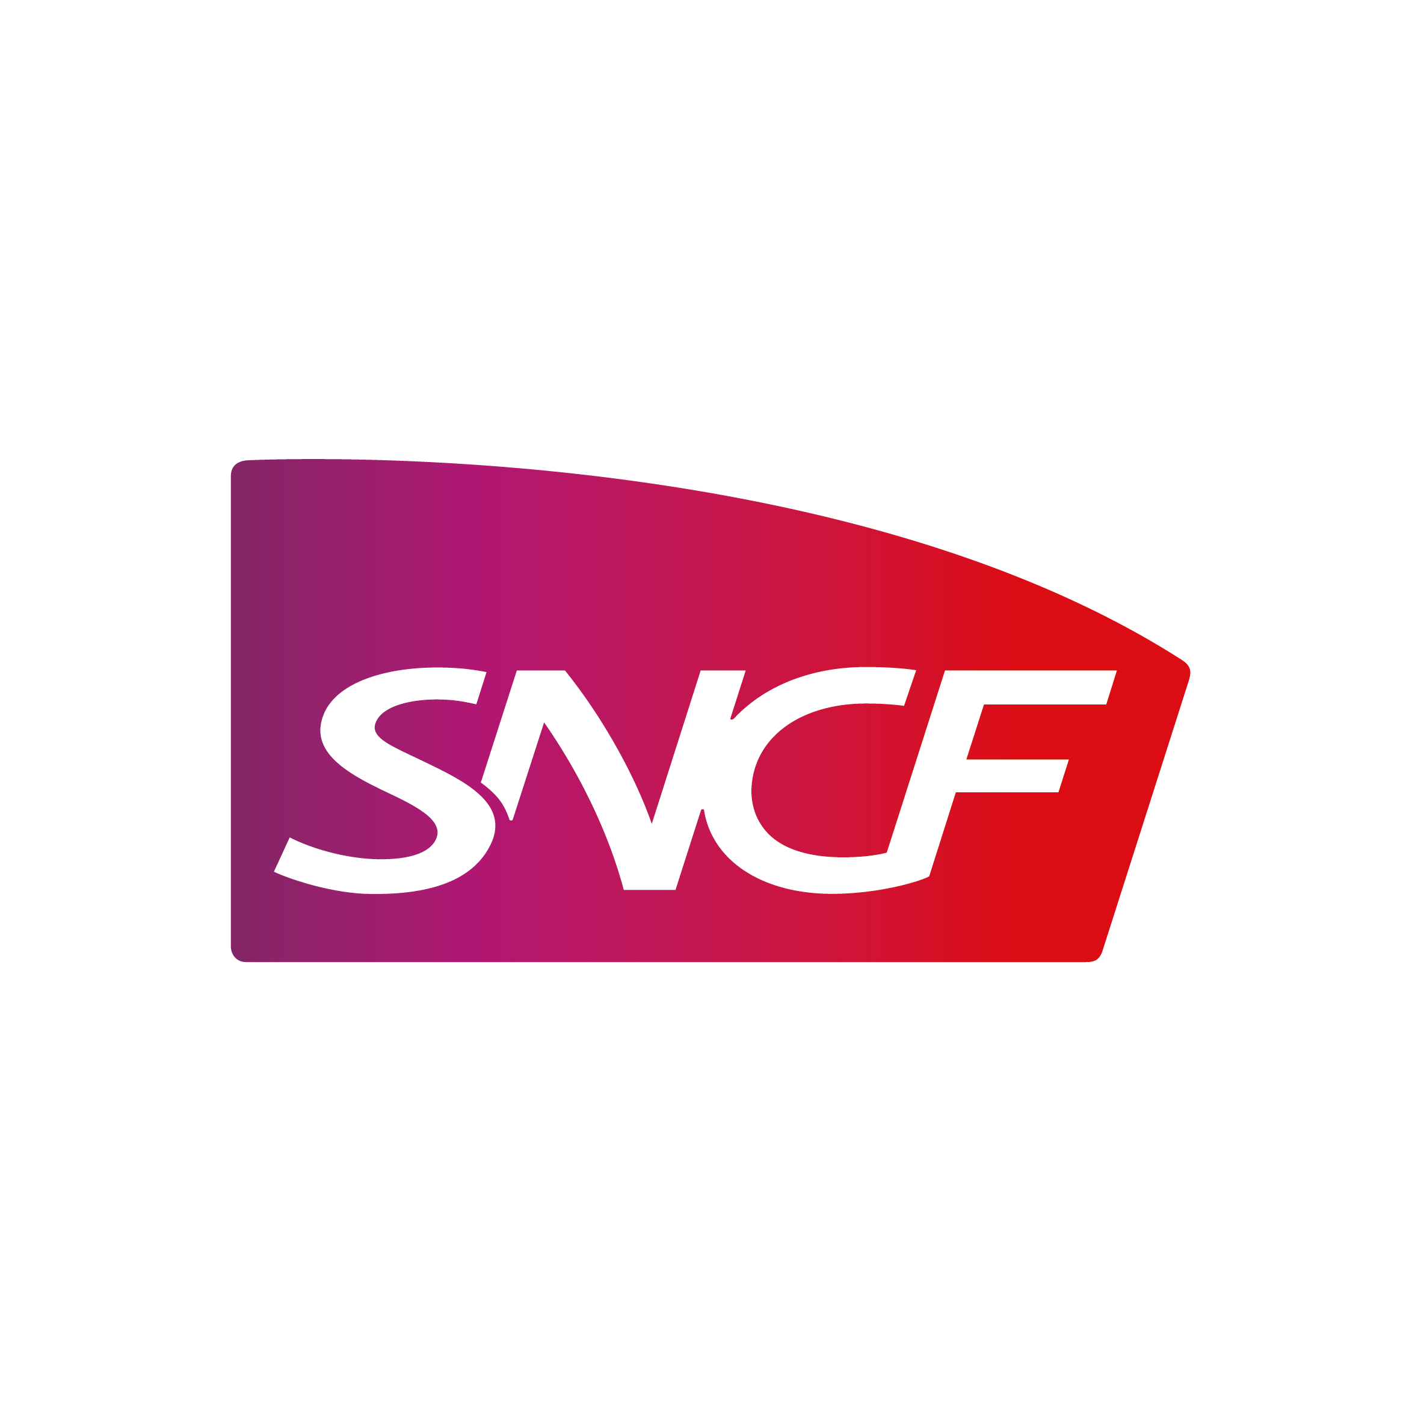SNCF | Société Générale | Tokheim Service Group

Indépendance
Afin d'éviter toute situation de conflit d'intérêts, les sociétés qui commercialisent des prestations directement liées à PostgreSQL (formation, support, conseil, hébergement, etc.) ne pourront pas rejoindre le groupe. Elles sont néanmoins invitées à se faire connaître pour être sollicitées.

Cooptation
Afin d'accepter l'entrée d'un nouveau membre dans le GT, il faut l'accord d'au moins la moitié des membres du GT ayant un statut d'adhérent.

Confidentialité
Sauf indication contraire, toutes les informations échangées au sein du groupe sont confidentielles. Chaque membre du Groupe s'engage à ne pas divulguer à des tiers les informations professionnelles présentées au sein du groupe. La liste des membres du groupe n'est pas publique.

Participation active
Chaque membre a affirmé son intention de participer activement au groupe pour que celui-ci soit opérationnel et fasse concrètement avancer les choses.
Cet engagement se décline également en actions :
- être présent aux RDV
- donner du temps pour partager & rendre service
- participer si possible financièrement :
  - en adhérant à l’asso pour l’aider dans son rôle de promotion de PostgreSQL (adhésion de 400€ par an )
  - en « mettant au pot » pour développer des fonctions supplémentaires à PostgreSQL (exploitation, supervision, …)
Si vous êtes candidat, vous devrez donc également vous engager sur cette position de principe avant d'être accueilli dans le groupe.

Contact
Le GT Entreprises est par nature « ouvert » et accueille avec enthousiasme les bonnes volontés.
- Contact : entreprises.contact@postgresql.fr
- Coordinateur :
  - Simon CLAVIER (SNCF)
- Représentants Communautés :
  - Laetitia AVROT
  - Damien CLOCHARD

Pour compléter

Chantiers en cours
Le Groupe Entreprises organise ses travaux au travers de chantiers spécifiques, dont l'intérêt est collectivement reconnu par le groupe et où un volontaire se charge de faire l'animation ; nous en avons 6 à ce jour :
- Haute-Disponibilité
- Supervision
- Monitoring
- Utilisation
- Migration
- Promotion
De nombreux autres chantiers ont été identifiés, ils attendent la disponibilité d'un volontaire pour être lancés.

Presse - Sujets Connexes
- JDN (Fr) 12/12/2016 "PostgreSQL vs Oracle : l'écart se rétrécit" par Xavier Biseul
- JDN (Fr) 06/12/2017 "De grands projets open source lancés pour réduire la dépendance à Oracle" par Antoine Crochet-Damais
- CIGREF (Fr) 03/07/2017 "Dégradation des relations entre les entreprises utilisatrices et Oracle" par Henri d’Agrain & Freddy Van den Wyngaert
  - le communiqué de presse en pdf
  - Le Monde Informatique 03/07/2017 "Le Cigref acte la rupture avec Oracle et pousse les alternatives" par Bertrand Lemaire
  - CIO 03/07/2017 "Le Cigref va accompagner ses membres pour quitter Oracle" par Bertrand Lemaire
- Campaign for Clear Licensing (En) 06/01/2015 "Open letter: To Larry Ellison and the board of directors at Oracle"

Rejoignez-Nous !


